UNIVERSIDADE FEDERAL DE SANTA CATARINA
DEPARTAMENTO DE INFORMÁTICA E ESTATÍSTICA

INE5633 – SISTEMAS INTELIGENTES – TURMA B - 2011/2
PROF. LUIS OTAVIO ALVARES

TRABALHO PRÁTICO 5 (individual)

1. Descrição do Problema

Considere o problema da Máquina de Lavar com Controle Fuzzy.
Neste problema temos duas variáveis de entrada:
• X₁ Grau de sujeira da roupa (Sujeira)
• X₂ Manchas presentes na roupa (Manchas)

e uma variável de saída
• Y Tempo de lavagem da máquina

Suponha um sistema fuzzy (definido por um especialista para resolver este problema) composto por uma base de dados, base de regras e mecanismo de inferência conforme mostrado a seguir:

2. Base de dados

Na base de dados, as variáveis lingüísticas X_{1 ,} X₂ e Y possuem os seguintes conjuntos de termos lingüísticos:

• X₁ = {PS(pouca sujeira), MS(média sujeira), GS(grande sujeira)}
• X₂ = {SM(sem mancha) , MM(média mancha), GM(grande mancha)}
• Y = {MC(muito curto), C(curto), M(médio), L(longo), ML(muito longo)}

O especialista definiu as variávies fuzzy como:

X₁:
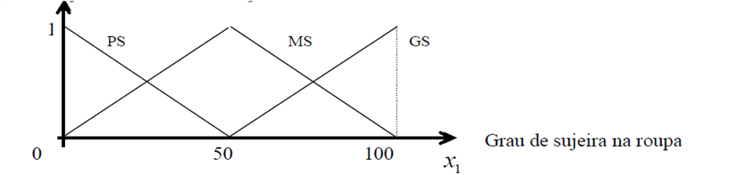

X₂:
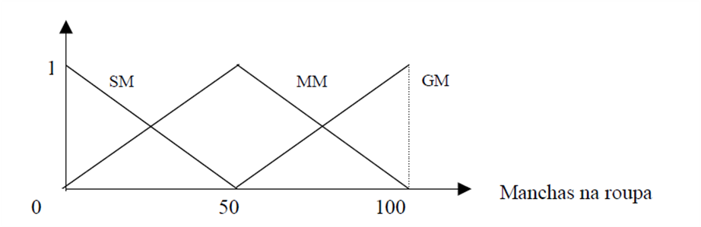

Y:
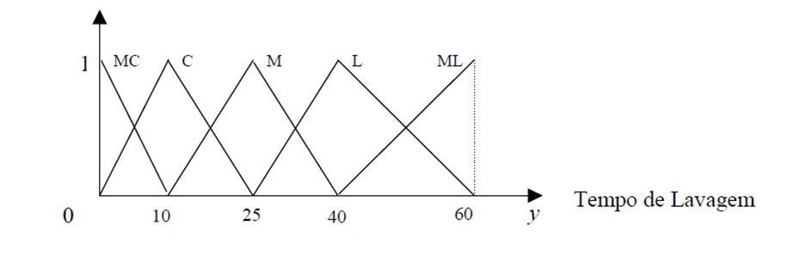

3. Base de regras

A base de regras envolvendo as entradas (grau de sujeira e manchas na roupa) e a saída (tempo de lavagem) é dada por:

X₂  X₁ | SM | MM | GM
PS | MC | M | L
MS | C | M | L
GS | M | L | ML

O que define o seguinte conjunto de regras fuzzy:

R1: Se X1 é PS E X2 é SM então Y é MC
R2: Se X1 é PS E X2 é MM então Y é M
....
R9: Se 1 X é GS E 2 X é GM então Y é ML

E de forma não abreviada:
R1: Se grau de sujeira é pequena sujeira E manchas na roupa é sem manchas então o tempo de lavagem é muito curto

4. Mecanismo de raciocínio

O especialista definiu os seguintes operadores para o raciocínio fuzzy do modelo :

• Agregação dos Antecedentes = Min
• Semântica das Regras (ou implicação) = Min (regra de Mamdani)
• Agregação das Regras = Max
• Método de Defuzificação = Média dos Máximos

QUESTÕES

1- Utilizando a ferramenta InFuzzy, implemente o modelo acima e defina a saída crisp considerando-se como entrada os valores crisp

X₁ = 65 e X₂ = 70 e informe o valor de Y calculado pelo sistema.

2- Quantas e quais regras foram ativadas considerando-se as entradas anteriores ?

3- Preencha a tabela:

X₁ | X₂ | Y
10 | 70
90 | 10
0 | 40
30 | 0

4- Mostrar as principais telas do sistema implementado

